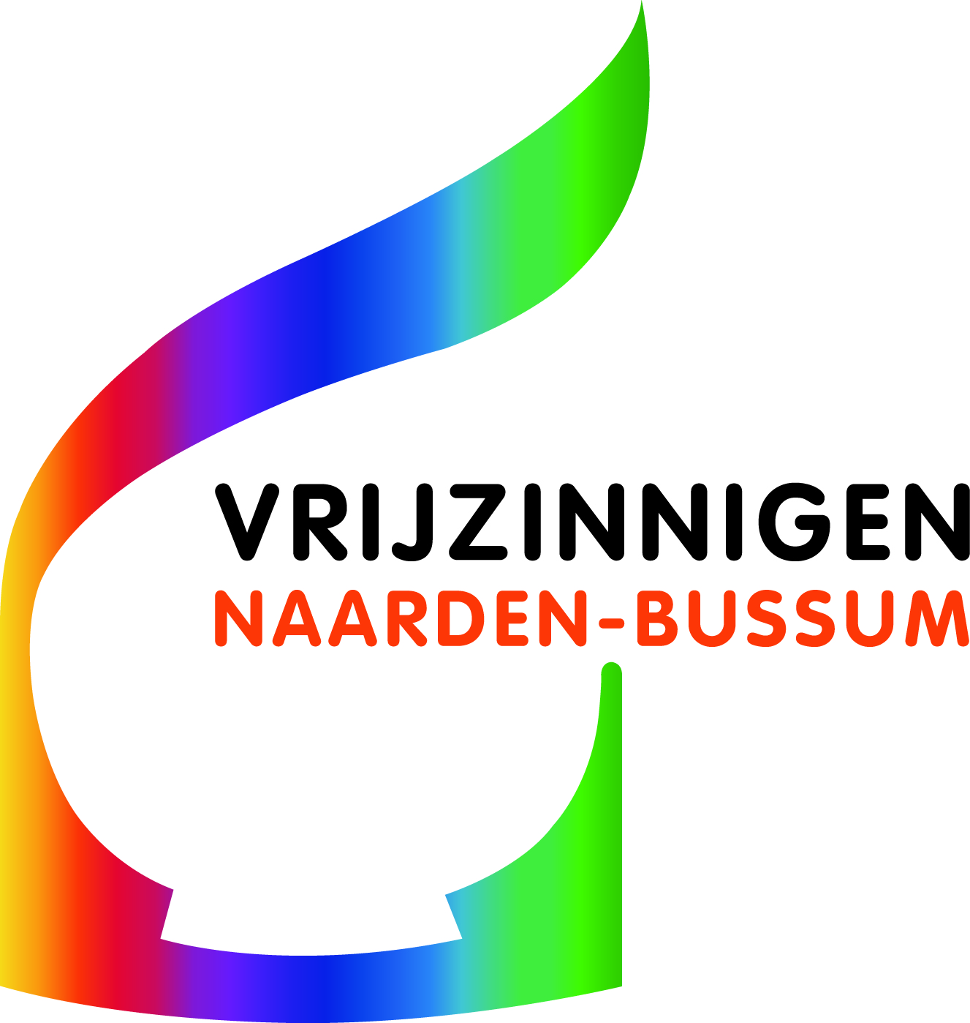
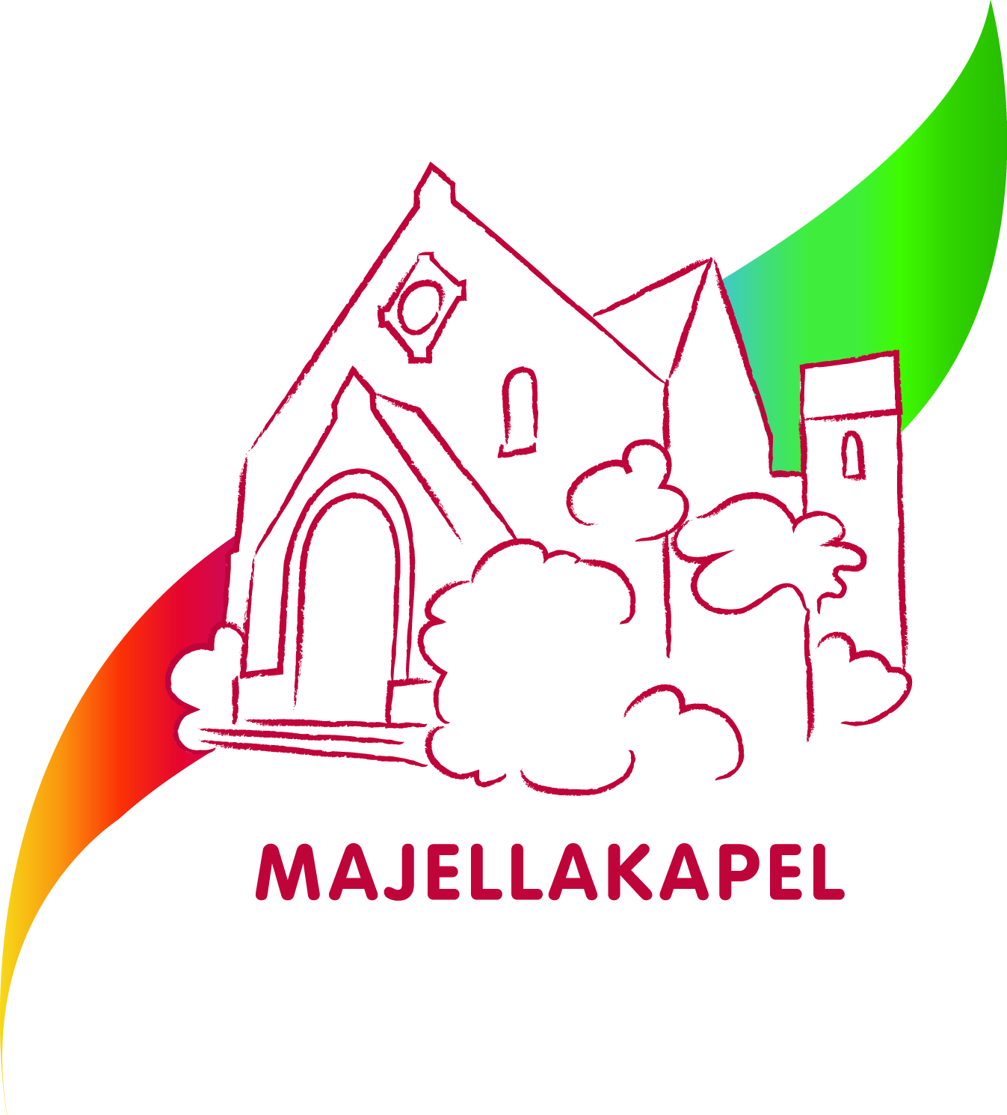
Iepenlaan 26,
1406 PW Bussum

www.majellakapel.nl

Maandbrief, september 2025

Voor u ligt weer een nieuwe maandbrief. Er staat boven “september”, wat betekent dat de zomer bijna ten einde is. De gezamenlijke zomerdiensten stoppen weer, wel blijven de triodiensten, op elke 2e en 4e zondag van de maand. En, ja, ook de herfst kent mooie dagen!
Op 10 augustus is gecollecteerd voor de Open Kerk, die elke donderdag (marktdag) in de Mariakerk in Bussum gehouden wordt. Ook onze eigen voorgangers doen daar regelmatig aan mee. De opbrengst van deze collecte was
€ 269,40 , met dank aan alle gevers!

Marijke Katerberg-Muns

Een licht en een glimlach maken de weg van eenzaamheid naar gemeenschap.
Anke Schmielau

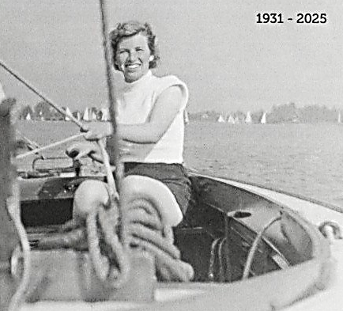
In Memoriam Jetty Barends

Op dinsdag 12 augustus is overleden Jetty Barends, zij was bijna een leven lang lid van de NPB in Naarden-Bussum en is 94 jaar geworden. Haar moeder, die van katholieke komaf was, vond dat ze zelf maar een kerk moest uitzoeken. Immers, het was goed ergens bij te horen, en toen koos ze voor de vrijzinnigen. Ze was na de scheiding van haar ouders met haar moeder mee naar Bussum gekomen en woonde daar lang aan de Burg. s’Jacoblaan en later aan de Amersfoortse-straatweg. Jetty had een ongelooflijk wijze moeder, door wie ze liefdevol is opgevoed in moeilijke omstandigheden. Zij heeft op haar beurt ook haar moeder liefdevol verzorgd.
Jetty voltooide de Gymnasium opleiding, daarna de Schoevers opleiding en werd secretaresse bij een Amerikaans bedrijf, later bij Philips Huizen, Hilversum. Daarnaast trad zij toe tot het bestuur van de NPB en heeft daar vele jaren de vergaderingen genotuleerd. Jetty heeft nooit een partner naast zich gehad. Ze heeft wel contacten gehad, maar behield uiteindelijk toch graag haar zelfstandigheid.
Jetty was een zeer sportieve vrouw, tenniste fanatiek. Sporten was haar grote liefhebberij, haar lust en leven. Met het ouder worden moest ze dat in fases loslaten. Heel lang bleef ze nog golfen tot ook dat niet meer kon. Op het laatst bleef bridge over tot ook dat moest stoppen, omdat de mensen waarmee ze dat deed, ook ouder werden.
Het zelfstandig wonen in haar flat aan de Amersfoortsestraatweg in Naarden werd moeizaam, maar er was geen sprake van dat zij zou verhuizen naar een omgeving met meer zorg. Totdat het echt niet meer ging. Vorig jaar werd zij opgenomen in Residence Eikenrode in Nieuw-Loosdrecht. Ze was breekbaar maar welwillend. Ze had het hier goed en was tevreden. Met onze geloofsgemeenschap bleef er regelmatig contact dankzij de aandachtsgroep. Ze kon ook daar met belangstelling vragen hoe het met de NPB was. Jetty bleef tot het laatst opgewekt en positief. Op de vraag hoe het met haar ging, bleef ze antwoorden: ‘still going strong’.
Jetty was een actieve en opgewekte vrouw met groot gevoel voor humor. Ze kon goed met de veranderingen in haar leven omgaan. Ze besefte dat er niets in het leven bleef zoals het was. Zij kon loslaten en de omstandigheden omarmen.
Op de aankondigingskaart stonden woorden die goed passen bij haar:
Ik wist niet
Dat dood
Zo zachtjes zou komen,
Zo wezenlijk vredig,
Geen sprong in de diepte
Maar meer een verglijden,
Een zachtjes wijken

Het afscheid vond plaats op 20 augustus op landgoed Drakenburg in Baarn. Wij denken met dankbaarheid aan haar terug.
Joke Werner & Peter Korver

Komende diensten (in de Majellakapel, tenzij iets anders bij de dienst vermeld):
7 september: de eerste dienst weer na de zomerdiensten. Voorganger is Annemike van der Meiden, Marcus van der Heide zorgt voor de muzikale begeleiding. De dienst staat in het teken van moed. Annemike schrijft hierover:
Naar aanleiding van het boek ‘Moed houden, gedachten over dapper leven’ van mijn vader Anne van der Meiden ga ik kijken naar moed als instrument, vanuit het idee dat ieder mens beschikt over moed. Je kunt de moed verliezen, maar ook weer bijeen rapen. Dankzij moed worden er heldendaden verricht, maar kun je ook tegenslagen aanvaarden. Bedenk wie u beschouwt als held en waar de heldhaftigheid in uzelf schuilt.
14 september: een dienst samen met de Remonstranten en de Huiskamergemeente, in de Remonstrantse kerk. Het thema is Oikos oftewel lieve aarde, met de volgende toelichting van Joke:
In deze dienst lijkt het me mooi om aandacht te geven aan onze aarde. Het thema heb ik dan ook ‘OIKOS’ genoemd. Oikos is Grieks voor o.a. huis en ook ‘hoeksteen van de samenleving’. Vanmorgen wil ik het vooral gebruiken als betekenis voor de aarde als ons aller huis. Aanvankelijk wilde ik een gesprek beginnen met de aarde, maar ik vermoed dat het een eenzijdig gesprek zou worden. De aarde antwoordt wel, maar op een geheel aarde-eigen manier. Daarom heb ik gekozen voor een brief aan de aarde, waarin ongetwijfeld de aarde-eigen manier ook een plaats krijgt.
21 september: ds. Peter Korver gaat vanmorgen voor en wil met ons nadenken over De vier m's van de religie. Met als toelichting van Peter: Wat onderscheidt de religie van de filosofie? Beide houden zich bezig met de grondvragen van ons bestaan. Wat religie kenmerkt zijn, denk ik, de begrippen magie, mysterie, mystiek en mythe. Die gaan verder dan het rationele denken. Symboliek, muziek, kunst, poëzie en eeuwenoude verhalen spelen een belangrijke rol. Net als bij filosofie word je in aanraking gebracht met wat er echt toe doet, maar religie heeft daarnaast het vermogen om voor verbinding te zorgen, je rust te schenken, je leven richting te geven; het biedt tegenwicht aan alle onrust die horen bij een mensenleven.
Marcus van der Heide zorgt voor de muzikale begeleiding.
28 september: een gezamenlijke dienst met de Doopsgezinden en de Huiskamergemeente, in ons eigen gebouw. Ds. Annegreet van der Wijk gaat voor en Nico Strubbe zorgt voor de muzikale begeleiding.

Koffiedienst (graag zelf ruilen met anderen als je verhinderd bent):
7 sept. Nelleke Lampen (06 511 07 291) en Carla Welker (06 1343 6838)
21 sept. Ineke Meeuwis (06 506 28 829) en Reina Boelens (035-69 22 957)
28 sept. Hanneke en Louis van Beek (035-69 48 030)

Autodienst: Soms is het lastig om op eigen gelegenheid naar de kerk te komen en wilt u graag opgehaald worden. Neemt u in dat geval even contact op met Reina Boelens (tel. 035 – 69 22 947) of Ineke Meeuwis (tel. 06 506 288 29), dan proberen zij iets voor u te regelen.
Literatuurkring
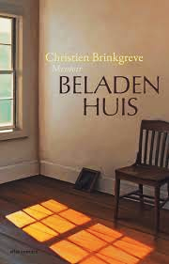
In de maanden augustus en september ligt de literatuurkring stil. We komen weer bij elkaar op woensdag 1 oktober en gaan dan een boek bespreken van Christien Brinkgreve: Beladen huis.
Christien Brinkgreve (1949), hoogleraar sociale wetenschappen aan de universiteit van Utrecht, schrijft op heldere en trefzekere wijze over vrouwen en mannen, ouders en kinderen, en plaatst hun ervaringen in de context van de tijd waarin ze leven.
Beladen huis is het relaas van een vrouw na het overlijden van haar man. Na zijn dood dringt tot haar door dat hun huis overwoekerd is geraakt met spullen en zwaarmoedigheid. Terwijl zij de kamers opruimt, ontstaat langzaam weer ruimte in haar gevoelens voor hem. Ze wil terugvinden hoe hij ooit was, hoe zij ooit was, en begrijpen waarom hun leven samen is gelopen zoals het is gelopen. Herinneringen komen terug, de doorwerking van het verleden wordt zichtbaar, materiële en psychische verwerking gaan hand in hand.


Boekenmarkt: zaterdag 18 oktober van 10.00 – 15.00 uur
Opnieuw zijn er weer veel mooie boeken ingeleverd, op allerlei gebied. Ineke Meeuwis, Gerrit en Marijke Katerberg en Hans Werner hebben hard gewerkt om alles netjes te sorteren. Nu hopen we dat u ons helpt, zodat de boekenmarkt ook een succes gaat worden.
Dat betekent vooral: reclame maken in uw kennissenkring !
En mocht u meer willen en kunnen helpen: op vrijdag 17 oktober gaan we de markt opbouwen, op zaterdag bij de verkoop zijn mensen nodig en na de verkoop moet er uiteraard weer opgeruimd worden.
Voor wie wel wil helpen maar niet kan sjouwen: koffie verzorgen, soep verwarmen, krentenbollen smeren, geld tellen…er is van alles te doen en het is nog gezellig ook! Inclusief de “na-zit” na afloop.
Behalve boeken zijn er overigens ook cd’s en legpuzzels.

CCIV

Op woensdag 24 september, om 20.00 uur, verzorgt Annette Mul in het Apostolisch Genootschap, Meulenwiekenlaan 49 in Bussum, de Vredeslezing. Toegang € 10,-.

Annette Mul, was sinds juli 2019 de levenspartner van Jan Terlouw, die in mei 2025 is overleden. Zinspiratie was toen reeds in gesprek om Annette en Jan te vragen samen de vredeslezing te verzorgen. Nu zal Annette dit alleen doen.

Reserveren via de website van de CCIV: www.cciv.nl, waar u ook verdere informatie vindt.
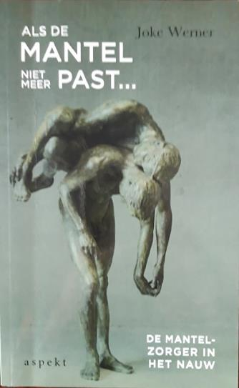

Onderkant formulier
Als de mantel niet meer past…De mantelzorger in het nauw
geschreven door Joke Werner, ISBN 978-94-6338-865-8

Als reactie op mijn vorige artikeltje in onze maandbrief, waarin ik iets schreef over de term “mantelzorg”, bezorgde Joke mij behalve de maandbrief ook een exemplaar van haar boek. Daar las ik dat genoemde term is geïntroduceerd door prof. dr. Hattinga Verschure. “Mantel” staat voor de belangeloze, vanzelfsprekende, in liefde geschonken zorg, die de mantelzorger aan zijn/haar partner, één of beide ouders, maar natuurlijk ook bij voorbeeld aan een gehandicapt kind schenkt.
Er bestaat een groot verschil tussen de professionele hulpverlener en de mantelzorger. De eerste heeft veel meer kennis van zaken en kent werkuren, aan het einde waarvan zij/hij een eigen leven gaat leiden. De mantelzorger is een leek en is bijna dag en nacht in touw.
Joke Werner heeft met 12 mantelzorgers uitvoerige gesprekken gevoerd. Deze mensen wilden die gesprekken aangaan, om daardoor mensen die in de situatie van mantelzorger komen te verkeren te helpen. Datzelfde wil Joke doen met dit boek. De mantelzorger die dit goed geschreven boek leest, zal hierdoor ervaren minder alleen te staan. Gelukkig is het al zo dat veel mantelzorgers steun ontvangen van hun kinderen, of broers en zusters, enz. Maar op de mantelzorger rust een taak die op den duur te zwaar kan worden. En het valt de mantelzorger vooral zwaar als haar of zijn partner naar een verpleeginrichting moet. Het is dan, hoe dan ook, een vorm van scheiding na een vaak langdurige periode van samenzijn.
In de vele gesprekken, 12 in getal, zie je als een constante: verdriet, en fysieke en/of mentale overbelasting van de mantelzorger. Wie het boek leest ziet als het ware hoe de gesprekken verliepen. De gesprekspartner van Joke kan voluit spreken en Joke biedt een luisterend oor. In de lay-out van het boek zie je dat duidelijk. De mantelzorger wordt geciteerd, en in een ander lettertype staan korte toelichtingen en conclusies van Joke. Ze vormen een soort “brug” tussen de citaten.
Dit is een belangrijk boek voor mantelzorgers, maar ook voor een ieder die meer inzicht wil krijgen in dat wat mantelzorg inhoudt.
Bijzonder treffend is de foto voor op het kaft van het boek. Je ziet hoe een mens een ander torst en daaronder dreigt te bezwijken. Het is een foto van een beeld van Lotta Blokker.
Men leze dit boek, dat leerzaam is, maar vaak ook ontroerend.

dr. Rob Nepveu

Anne Tuk stuurde ons de volgende informatie over een workshop die vanuit het samenwerkingsverband Mentaal Welzijn Gooise Meren gratis aangeboden wordt, met het verzoek dit op te nemen in onze maandbrief. Dat doen we uiteraard graag:

Workshop Herkennen van Ggz beelden en reageren op bewoners met een psychische kwetsbaarheid.

We kennen allemaal wel uit ons eigen leven of onze omgeving mensen die kampen met psychische kwetsbaarheden. Dit maakt het voor hen soms lastig om mee te doen of erbij te horen. Ook in onze geloofsgemeenschappen komen we natuurlijk wel eens voor vragen te staan over hoe je nu het beste met een situatie om kan gaan.
Vanuit het samenwerkingsverband Mentaal Welzijn Gooise Meren kunnen wij een workshop aanbieden voor vrijwilligers of leden van kerkgenootschappen.
Deze 3 uur durende workshop geeft u de basiskennis en inzichten van de GGZ kwetsbaarheden en geeft u handvatten om hiermee om te gaan. Er wordt over een aantal beelden informatie gegeven en ook zullen ervaringsdeskundigen hun verhaal vertellen.
De onderwerpen die aan bod komen zijn:
- Angst- en dwangproblematieken en PTSS
- Persoonlijkheids- of emotieregulatie problematieken
- Stemmingsgevoeligheid
- (En eventueel: Autisme spectrum)
We hebben twee opties voor zowel overdag als ’s avonds. U kunt zich voor 1 van de workshops opgeven. We hebben plaats voor 20 personen per keer, dus wacht niet te lang met opgeven.

Deze workshops zullen plaatsvinden op 22 september van 13 tot 16 uur of 17 november van 19 tot 22.00 uur.
Locatie Wilhelminakerk, Bij Bosshardt Het Trefpunt, Wilhelminaplantsoen 14 Bussum

Deelnemen
Deelname is gratis. Deze trainingen worden u aangeboden door het samenwerkingsverband en de Gemeente Gooise Meren.
Informatie of aanmelden voor deze trainingen kan bij Anne Tuk. Anne.tuk@legerdesheils.nl
Uitreiking Vredesprijs Gooise Meren

Het volgende bericht stuurde ds. Annegreet van der Wijk ons door:
Soms lijkt de wereld problematiek zo groot dat ik niet weet waar te beginnen. En dan begin ik maar dichtbij huis verbinding te zoeken met mensen om me heen. Dat is ook precies waar Samen Gooise meren haar focus op heeft. Om die plekken te eren en naar voren te halen waar aandacht, verbinding en verdraagzaamheid geoefend wordt. Elk jaar reiken we in de vredesweek een vredesprijs uit aan een lokaal initiatief die dat stimuleert. Hieronder leest u er meer over.

En ten slotte: op 13 september is het Open Monumentendag. De Majellakapel is open van 11.00 – 16.00 uur.

